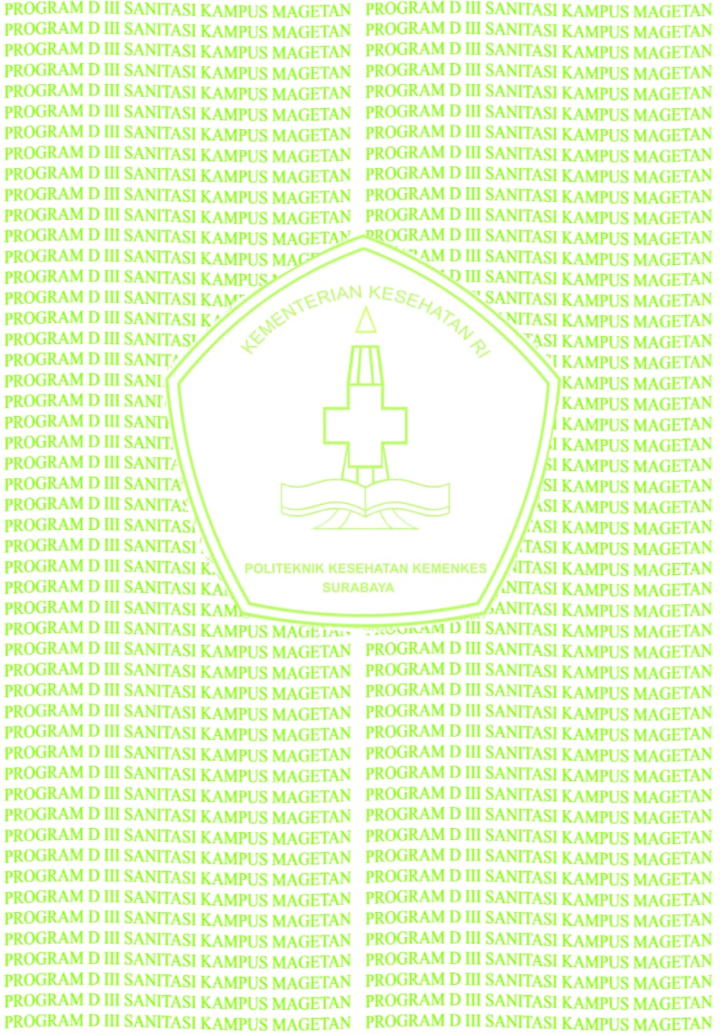
LEMBAR PERSETUJUAN

Tugas Akhir dengan Judul :

PENURUNAN KADAR BOD PADA LIMBAH CUCI MOBIL DAN MOTOR DENGAN METODE SEDIMENTASI, AERASI, DAN FILTRASI

Disusun Oleh : HALIM MUKTI ALWI / NIM. P27833218028

Telah dipertahankan dihadapan Tim Penguji Tugas Akhir Jurusan Sanitasi Program Studi D-III Kampus Magetan Politeknik Kesehatan Kemenkes Surabaya dalam rangka ujian akhir untuk memperoleh sebutan Ahli Madya Kesehatan
.

Magetan, November 2021

Pembimbing I  Sunaryo, SST. MM  NIP. 19601122 198403 1 001 | 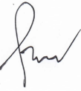  Pembimbing II  Hery Koesmantoro, ST. MT  NIP. 19611126 198403 1 003

